Trường ĐH Công Nghệ Sàigòn
KHOA CÔNG NGHỆ THÔNG TIN

THỰC TẬP TỐT NGHIỆP

Tên đề tài:
Xây dựng website quản lý khối lượng giảng dạy của giảng viên CNTT

TPHCM – Năm 2024

Trường ĐH Công Nghệ Sàigòn
KHOA CÔNG NGHỆ THÔNG TIN

THỰC TẬP TỐT NGHIỆP

Tên đề tài:
Xây dựng website quản lý khối lượng giảng dạy của giảng viên khoa CNTT

GVHD: Bùi Nhật Bằng
Sinh viên thực hiện:
1. Nguyễn Hòa Ninh Đan
2. Trần Trọng Phát
3. Trần Thế Quốc Bảo
4. Võ Thị Mỹ Lệ

TPHCM – Năm 2024

Thiết kế module xác thực người dùng

Sơ đồ chức năng xác thực người dùng
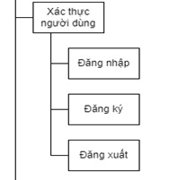

Sơ đồ use case xác thực người dùng
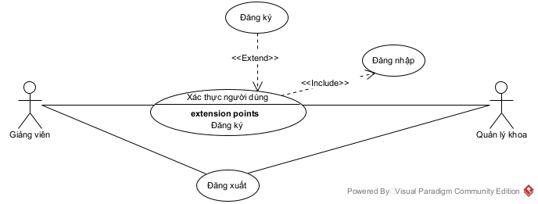

Mô tả use case xác thực người dùng
Tên Use case | Xác thực người dùng
Actor | Giảng viên, người quản trị
Mô tả | Cho phép giảng viên đăng nhập vào website bằng tài khoản đăng kí, đổi mật khẩu, đăng xuất. cho phép người quản trị đăng nhập vào website ,đăng xuất, quản trị các tài khoản
Pre-conditions | Tài khoản Actor đã được tạo sẵn  Tài khoản Actor đã phân quyền
Post-conditions | Success: Actor đăng nhập vào website thành công  Fail: Tài khoản, mật khẩu Actor không đúng
Luồng sự kiện chính | - Actor truy cập vào trang đăng nhập  - Actor điền tài khoản và mật khẩu trong form  - Actor nhấn nút đăng nhập  - Hệ thống xác thực thông tin thành công  - Hiển thị màn hình website đã đăng nhập  - Actor nhấn nút đăng xuất  - Hủy màn hình website đã đăng nhập  Rẽ nhánh 1 :  6.1. Thông tin không đúng  6.2. Thông báo tài khoản không tồn tại  6.3. Lập lại bước 2  Extend Use Case Đăng ký  Extend Use Case Quên mật khẩu  Extend Use Case Quản lý thông tin cá nhân
Luồng sự kiện phụ | Actor nhấn nút thoát  Hệ thống hủy màn hình đăng nhập
<Extend Use Case> | Đăng ký  - Actor điền thông tin vào form đăng ký  - Hệ thống kiểm tra thông tin đăng ký hợp lệ  - Actor nhấn đăng ký  - Hệ thống kiểm tra dữ liệu không tồn tại  - Hệ thống sẽ gửi thông báo đến người quản trị  - Người quản trị kiểm tra, xác thực thông tin và đồng ý cấp quyền cho tài khoản  - Hệ thống lưu toàn bộ thông tin người dùng  - Hiển thị thông báo đăng ký thành công  - Actor nhấn nút thoát  - Hủy màn hình đăng ký  Rẽ nhánh 1:  2.1. Kiểm tra thông tin nếu không hợp lệ theo yêu cầu  2.2. Thông báo thông tin đăng ký không hợp lệ  2.3. Lặp lại bước 1  Rẽ nhánh 2:  7.1. Tài khoản tồn tại  7.2. Thông báo tài khoản đã tồn tại  7.3. Lặp lại bước 1
<Extend Use case> | Đổi mật khẩu  - Actor nhập vào form mật khẩu mới muốn thay đổi  - Actor nhấn nút lưu  - Hệ thống kiểm tra thông tin thay đổi phù hợp  - Hệ thống cập nhật lại thông tin vừa nhập thành công  - Hệ thống hiển thị lại màn hình thay đổi mật khẩu  - Actor nhấn quay lại  - Hủy màn hình đổi mật khẩu  Rẽ nhánh 1:  3.1. Mật khẩu thay đổi rỗng hoặc không chính xác  2.2. Lặp lại bước 1 nhập mật khẩu muốn thay đổi

Sơ đồ dữ liệu của xác thực người dùng
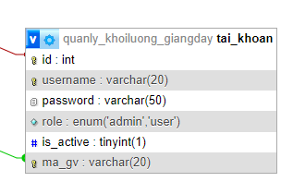

Sơ đồ tuần tự của xác thực người dùng

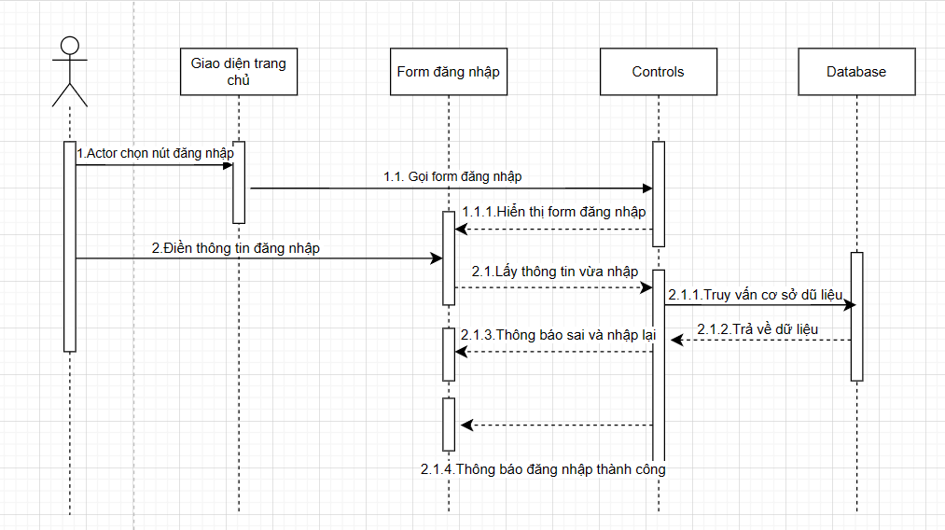
Sơ đồ tuần tự đăng nhập

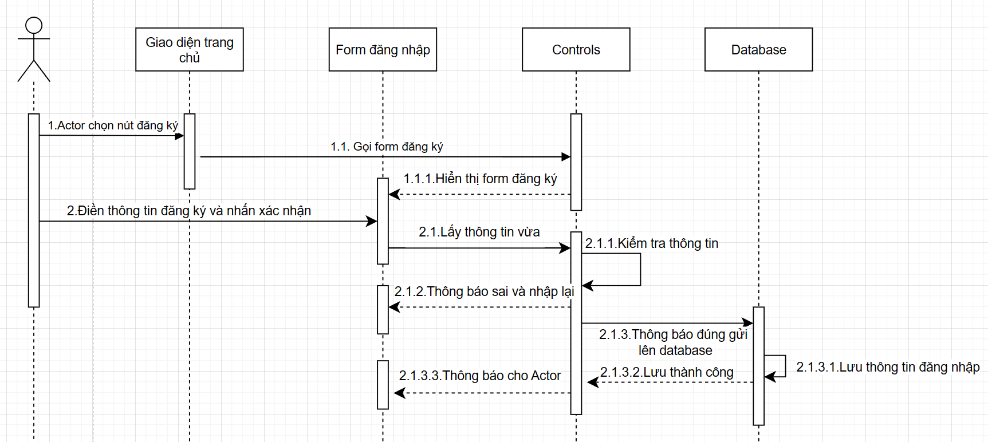
Sơ đồ tuần tự đăng ký

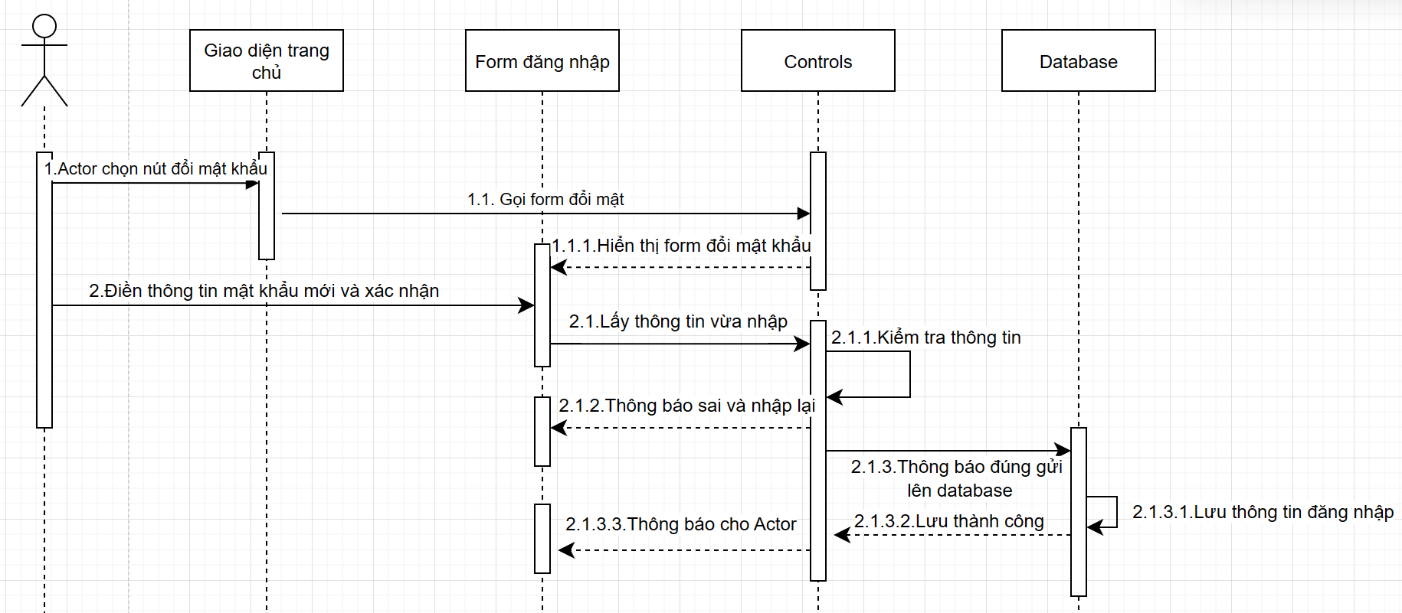
Sơ đồ tuần tự đổi mật khẩu

Sơ đồ trạng thái của xác thực người dùng

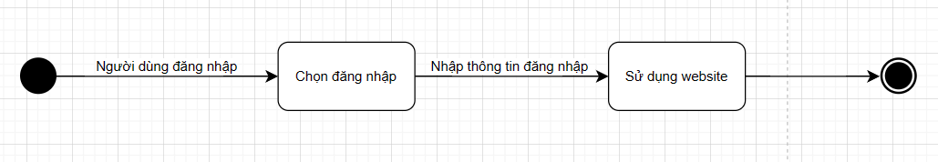
Sơ đồ trạng thái đăng nhập

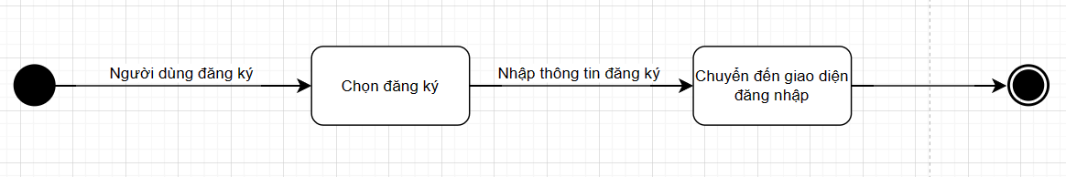
Sơ đồ trạng thái đăng ký

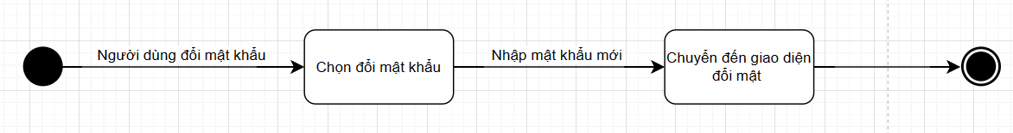
Sơ đồ trạng thái đổi mật khẩu

